Любовь к Родине и патриотическое воспитание является основой формирования гражданина и личности. Патриот – это человек, соединивший свою судьбу с судьбой своего народа и Отечества, проявляющий глубокое уважение к её героям.
Каждый великий народ имеет в своём государственном календаре такие даты, которые связаны с военными действиями, армией, флотом. Есть такие дни воинской славы и в России, и знать их должен каждый россиянин, считающий себя истинным патриотом. Важно помнить и чтить память солдат и офицеров, отдавших свои жизни за безопасность Родины. Особенно сегодня, когда наша страна переживает сложные времена. Россия вновь встала на защиту своего государства от поднявшего голову нацизма. Дни воинской славы России объединили 20 знаменательных дат.
В 2025 году в Санкт-Петербурге и Ленинградской области отмечают сразу две памятные даты, связанные с событиями Великой Отечественной войны: 82 года с момента прорыва блокады Ленинграда и 81 год со дня полного освобождения города от блокады.
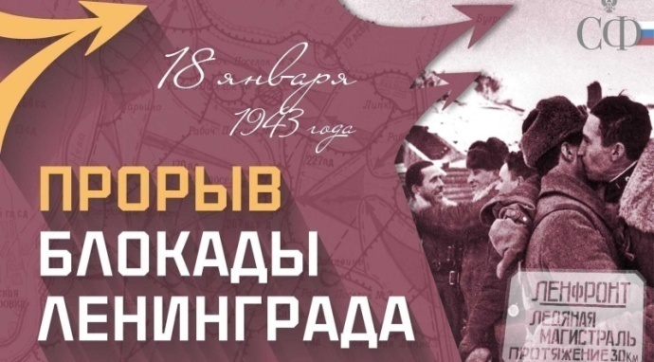 | 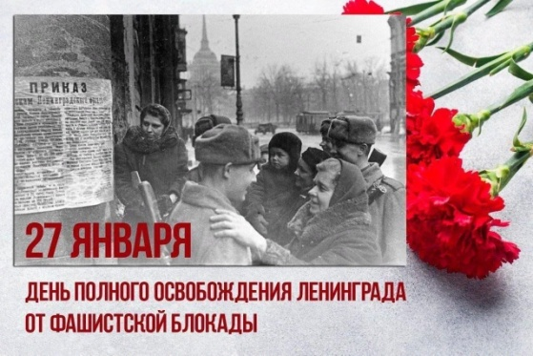
27 января - День полного освобождения Ленинграда от фашистской блокады (1944). Он был установлен в соответствии с Федеральным законом (13.03.1995) «О днях воинской славы (победных днях) России», ранее назывался Днем снятия блокады Ленинграда. В 2014 году наименование было изменено, чтобы отражать не только роль советских войск в освобождении города, но и заслугу жителей блокадного Ленинграда.
Блокада города-героя, начавшаяся 8 сентября 1941 года, продолжалась 872 дня и стала самой кровопролитной в истории человечества. За это время фашисты сбросили на город 107 000 авиабомб и выпустили 150 000 снарядов, погибло 632 000 человек (по информации, прозвучавшей на Нюрнбергском процессе), по другим данным эта цифра достигает 1 млн.
Фашистские войска приступили к наступлению на Ленинград в июле 1941 года, а в августе тяжелые бои уже шли на подступах к городу. В начале сентября был захвачен Шлиссельбург, что позволило заблокировать Ленинград с суши. Именно с этого момента началась блокада города-героя.
В блокированном Ленинграде оказалось более двух с половиной миллионов жителей, в том числе 400 тысяч детей.
Сразу после начала вторжения в СССР гитлеровское командование объявило, что Ленинград необходимо стереть с лица земли. Во время блокады немецкие войска по плану должны были обстреливать и бомбить город до тех пор, пока все объекты, необходимые для жизнедеятельности населения, не будут уничтожены.
В условиях блокады промышленность города не прекращала работать, ленинградцы трудились на оборонных предприятиях, воевали в дивизиях народного ополчения.
Тяжело пришлось гражданскому населению, которое страдало от голода. На конец июня 1941 года резервы составляли: муки - на 52 дня; крупы - на 89 дней; мяса - на 38 дней; масла сливочного - на 47 дней; масла растительного - на 29 дней.
С 18 июля в городе была введена карточная система, нормы продуктов по которой неоднократно сокращались. Еду готовили с разными добавлениями: хлеб содержал до 40% примесей, котлеты из свекольной ботвы, биточки из лебеды, шницели из капустного листа, печенья из жмыха. Большинство ленинградцев с ноября по декабрь 1941 года получали 125 грамма хлеба в день, норма рабочего составляла 250 грамма, солдата - 500 грамма.
Огромное значение для блокадников имела Дорога жизни - ледовый путь через Ладожское озеро, который функционировал с 22 ноября 1941 г. по 23 апреля 1942г. Дорога начала действовать в те дни, когда норму продовольствия в городе урезали до минимума, а люди массово умирали от голода. Строительство Дороги жизни стало грандиозным проектом, помогающим решить множество задач. Через Ладожское озеро были проложены телефонно-телеграфный, электрический кабели, которые обеспечивали связь с Большой землей и электроснабжение Ленинграда. На дне озера построен трубопровод для снабжения топливом, Ладожская военная флотилия защищала коммуникации, а Северо-Западное речное пароходство перевозило грузы в то время, когда льда на озере не было. Немцы бомбили и обстреливали дорогу, но им не удалось остановить движение.
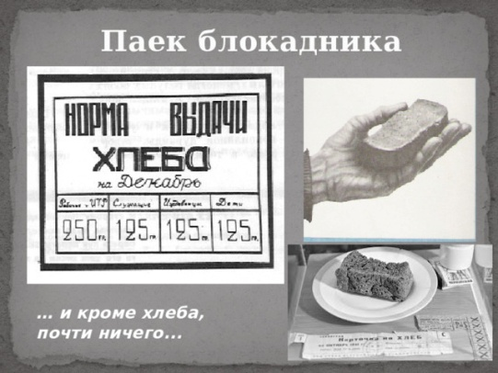 | 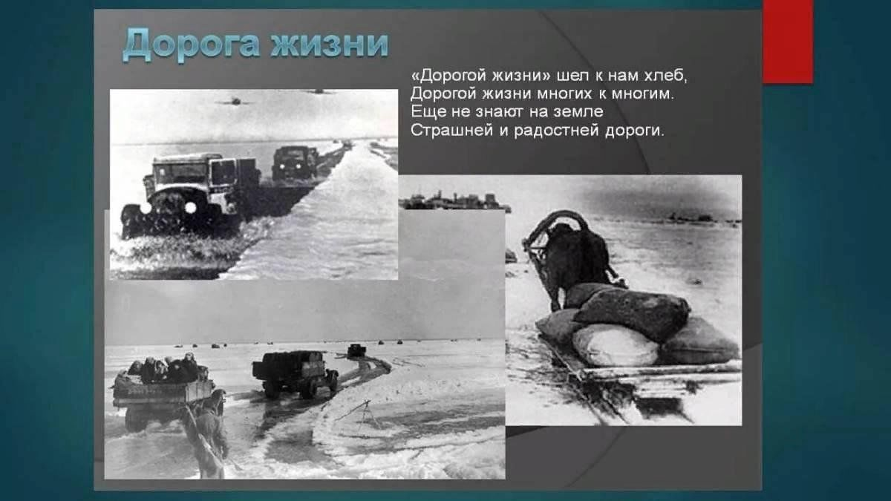 | 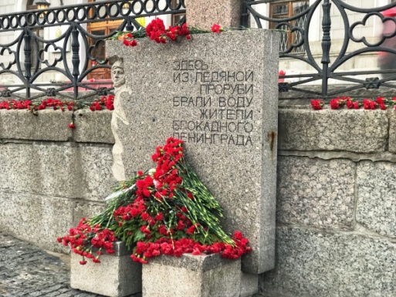
В конце 1942 года совет Ленинградского фронта подготовил операцию «Искра». Она была назначена на начало января 1943 года, результатом проведения стал прорыв кольца немецких войск. Окончательно снять блокаду города советским войскам удалось лишь через год - 27 января 1944 года.
За стойкость, мужество и героизм в дни блокады город был награжден Орденом Ленина и получил почетное звание «Город-герой Ленинград».
Память о блокадном Ленинграде и его героических защитниках увековечена в монументальных скульптурах и музеях. В самом городе существует музей обороны и блокады Ленинграда, в котором хранятся сотни вещей блокадников. Также в городе существует Монумент героическим защитникам Ленинграда, обелиск «Городу-герою Ленинграду», мемориал «Разорванное кольцо», символизирующий Дорогу жизни. На Пискаревском мемориальном кладбище в Санкт-Петербурге захоронены сотни тысяч жертв блокады и воинов Ленинградского фронта, в 1960 году здесь зажжен вечный огонь. Ежегодно в нашей стране отмечается дата освобождения Ленинграда от блокады.
81 год назад закончился один из самых трагических эпизодов Великой Отечественной войны. Ленинград – единственный в мировой истории город, который смог выдержать почти 900-дневное окружение.
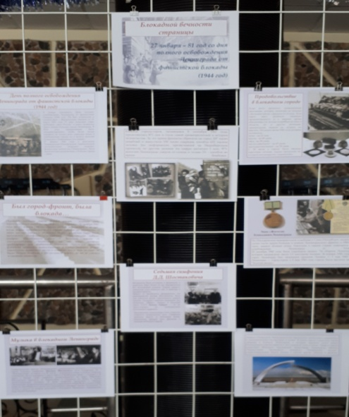  Информационный стенд в фойе нашей школы. | 